Evidência de teste: Programa u_btdnGR07.prw (Impressão da Folha Individual em PDF)

1) Efetuar o download do programa de instalação a partir de http://www.pdfforge.org/download;

2) Instalar o PDFCreator (se já tiver instalado selecione remover para iniciar uma nova instalação);

2.1) Após iniciar a instalação clique em "Configurações Avançadas" de forma a poder efetuar a instalação do PDFCreator como servidor;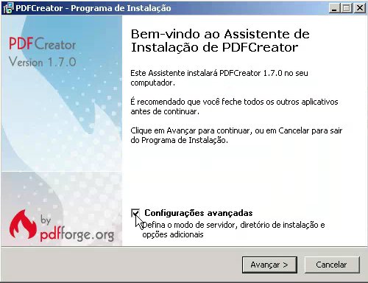

2.2) Aceite os termos do contrato;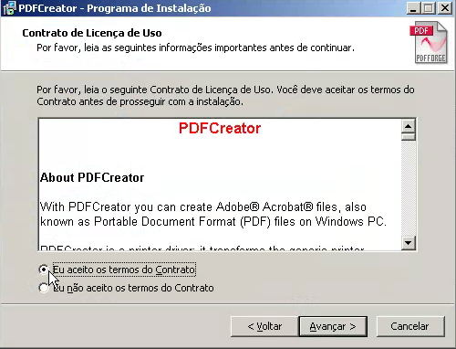

2.3) Selecione "Instalação em Servidor";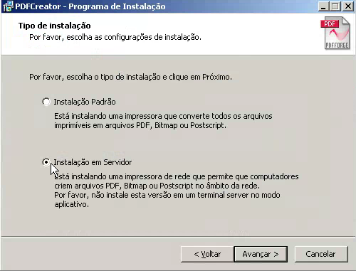

2.4) Selecione os "Drivers" adicionais a serem instalados (caso a impressora seja compartilhada na rede);

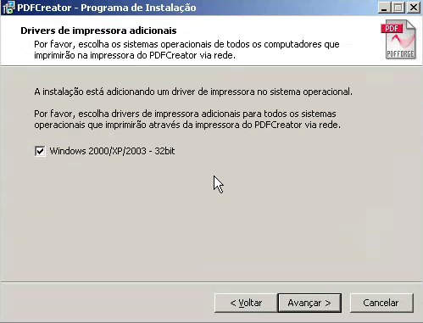

2.5) Selecione a "pasta de destino da instalação";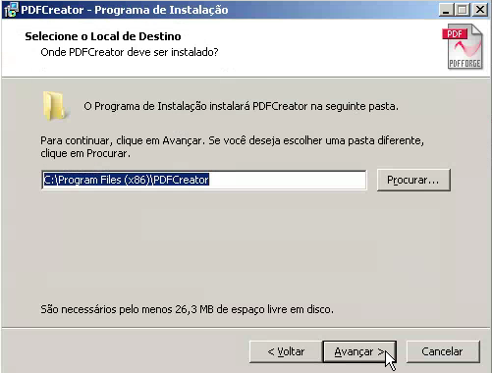

2.6) Se necessário instale componentes;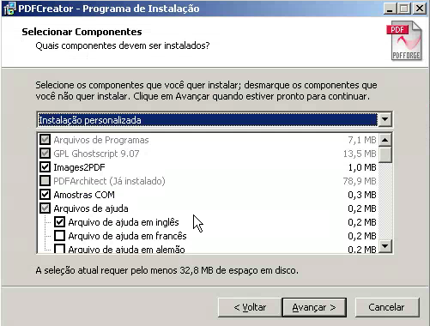

2.7) Configure os Atalhos;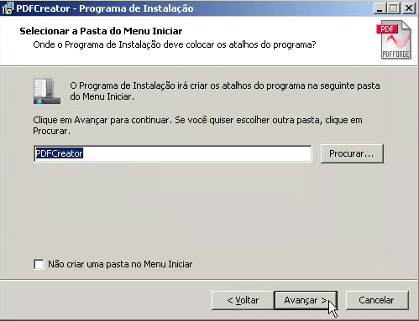

2.8) Selecione as "tarefas adicionais";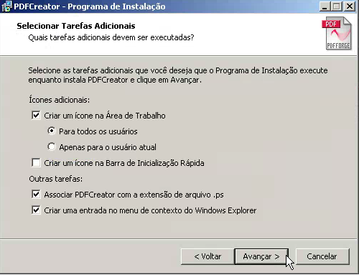

2.9) ATENÇÃO com instalação de softwares recomendados.

Clique em NÃO ACEITO para instalar apenas o PDFCreator;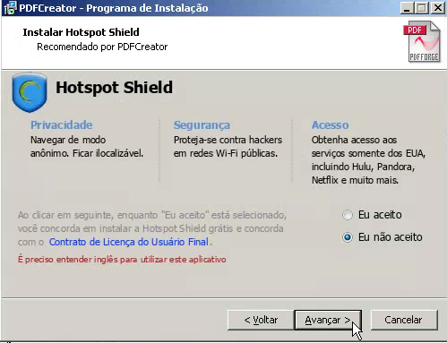

“Desmarque” o “checkBox” abaixo para instalar apenas o PDFCreator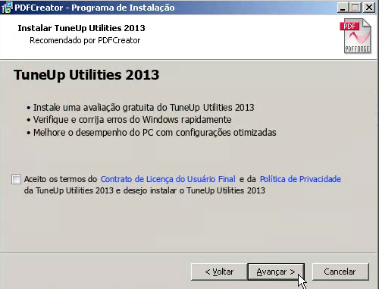

2.10) Confirme a instalação;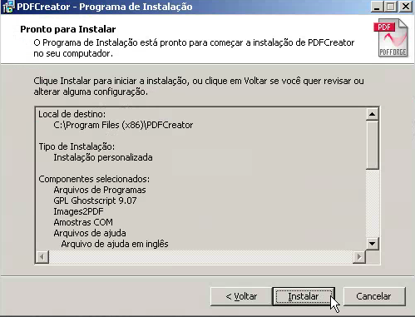

2.11) Execute o PDFCreator para efetuar as configurações;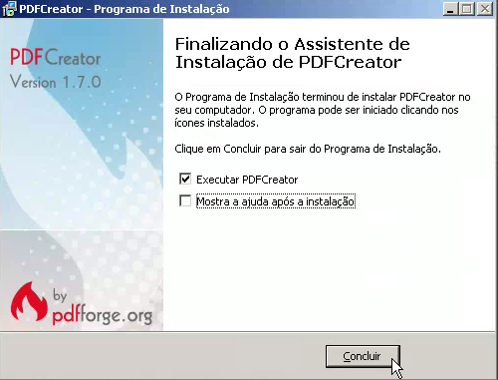

3)Configurando o PDFCreator:

3.1) Abra o PDFCreator – Monitor de Impressão de PDF (Server) e selecione Opções:

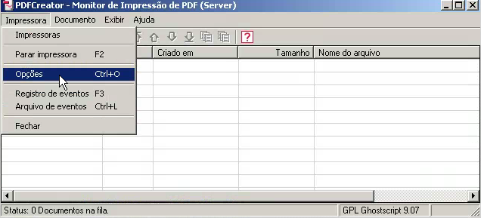

3.2) Habilite o Salvamento automático;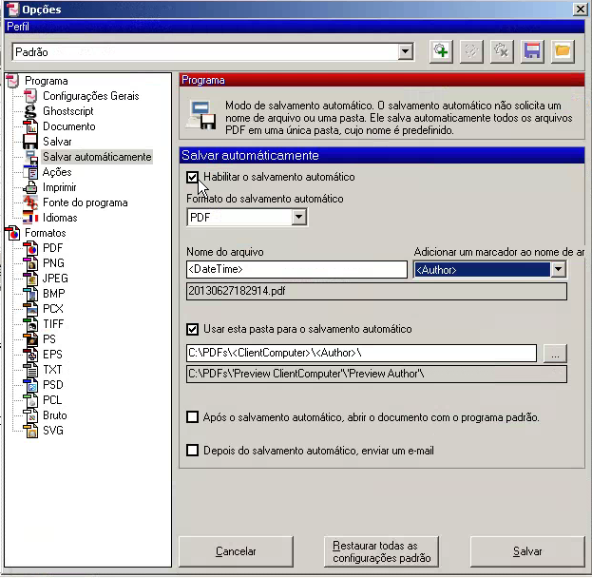

3.3)Apague o nome do arquivo;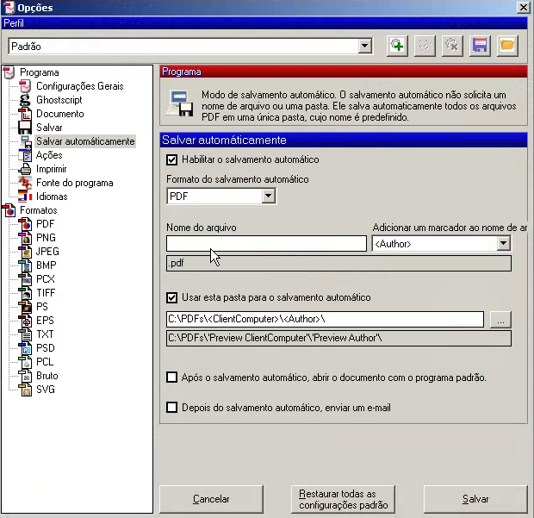

3.4) Selecione <DocumentFileName>;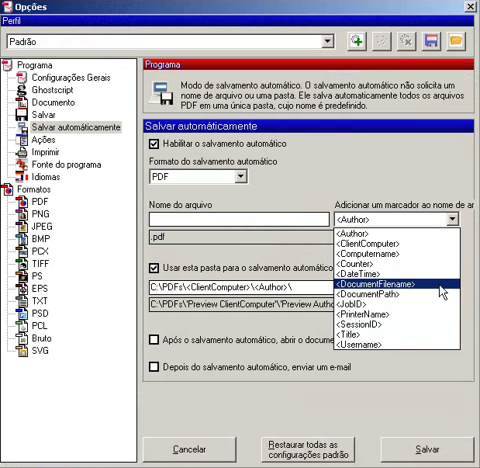

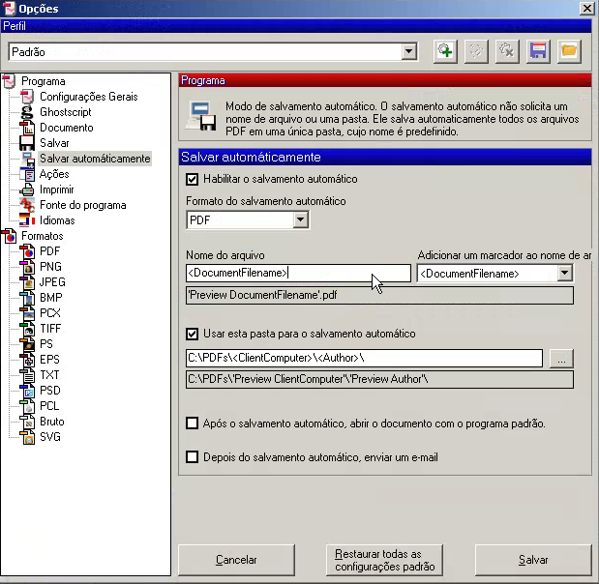

3.5) Crie o Diretório c:\PDFSpool e atritua-o à configuração de salvamento automático; 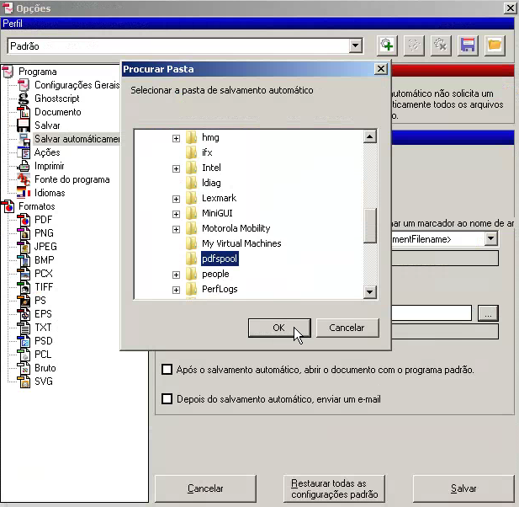

3.6) Salve as novas configurações; 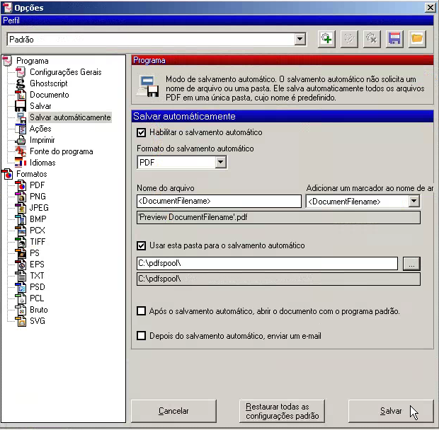

3.7) Minimize o Monitor;

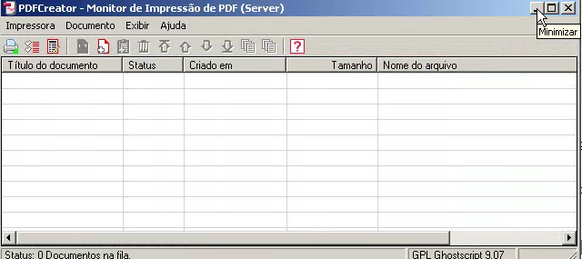

4) Gerando a Folha em PDF e enviando por e-mail.

4.1) Selecione a opção PDF Folha de Pagamento no Menu do Protheus;

4.2) Selecione a ordem de Impressão; 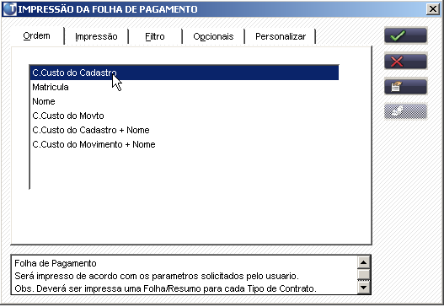

4.2) Clique na aba “Impressão” e defina as opções de Impressão conforme figura; 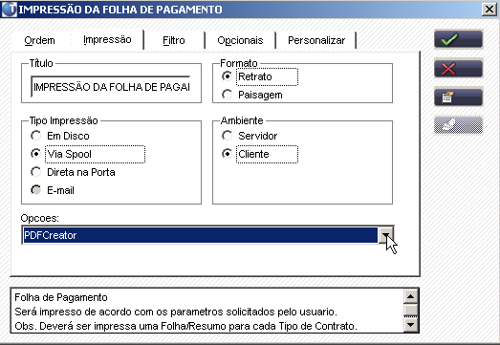

4.3) Selecione parâmetros e defina o intervalo de impressão configurando as perguntas do relatório;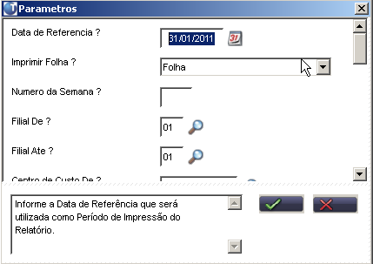

4.4) Confirme a impressão do relatório.

Durante o processo de impressão o sistema irá gerar os arquivos PDF (através do PDFCreator) na pasta c:\PDFSpool\

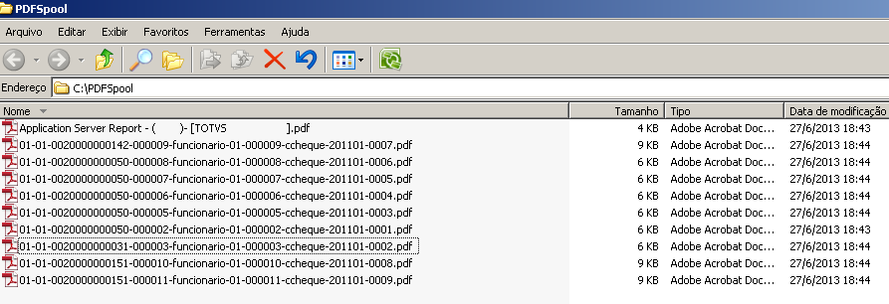

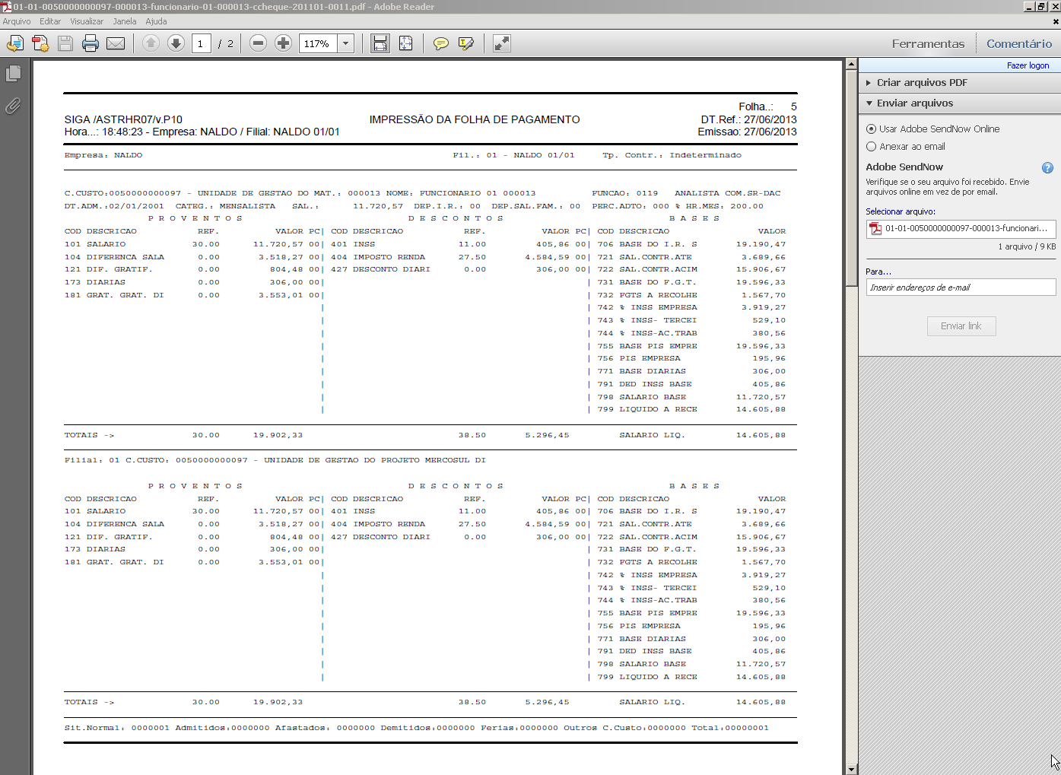

4.5) Após o término da impressão a pergunta: “Geração finalizada. Deseja enviar os arquivos por e-mail?” será efetuada;

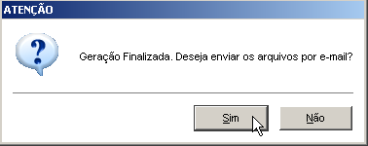

4.6) Responda “Sim” para que os arquivos sejam enviados por-email; 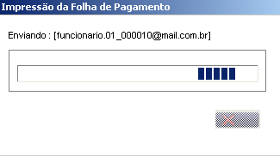

Ao finalizar o envio do e-mail com sucesso, os arquivos criados na pasta c:\PDFSpool \ serão excluídos. 